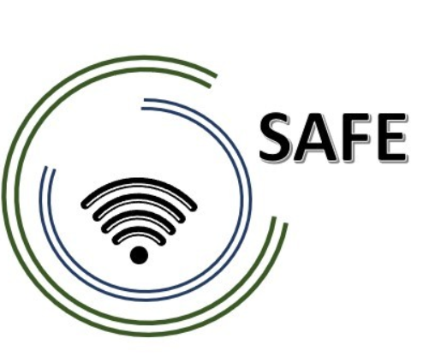

SAFE
Streamingové přístupy pro Evropu - Zlepšení digitální gramotnosti prostřednictvím streamingových přístupů pro školy k řešení výzev COVID-19

O3 Materiály pro učebnu
Aspekt (3): Streamovací prostředí
Modul 7

Název projektu: Streamingové přístupy pro Evropu - Zlepšení digitální gramotnosti prostřednictvím streamingových přístupů pro školy k řešení výzev COVID-19.
Zkratka: SAFE
Odkaz č: 2020-1-DE03-KA226-SCH-093590
Partneři projektu: P1Univerzita Paderborn (UPB), DE
P2Ingenious Knowledge GmbH (IK), DE
P3TOMAS ROMOJARO (CEIP), ES
P4KURZY s.r.o. (ZEBRA), CZ

Materiál pro učebnu

Aspekt (3): Streamovací prostředí

Modul 7: Jednoduché školní požadavky: Technické a organizační požadavky na školu a učitele
Modul 7 se zabývá technickými a organizačními požadavky ve škole a tím, aby učitelé mohli ve třídě streamovat. Existují 4 technické požadavky, které učitelé potřebují, aby mohli zefektivnit výuku.

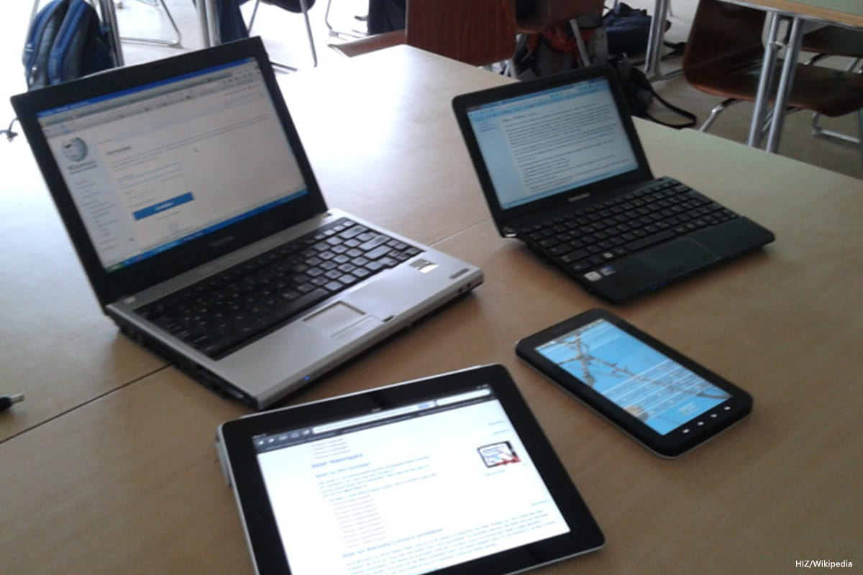
"Tato fotografie" od neznámého autora je licencována pod CC BY-SA-NC
- Zařízení
  - Ke streamování budete potřebovat počítač, tablet, herní konzoli nebo jiné elektronické zařízení.
  - Ujistěte se, že je jednotka spolehlivá a má během výuky dostatek energie.

  - Pokud chce učitel ve třídě promítat na plátno přístroje, je zapotřebí projektor a promítací plátno. Pokud je lekce pouze online, projektor není potřeba, protože můžete streamovat obrazovku.
  - Doporučuje se další tablet nebo počítač s dotykovou obrazovkou. Nahrazuje tabuli, protože ji učitel může používat stejně.
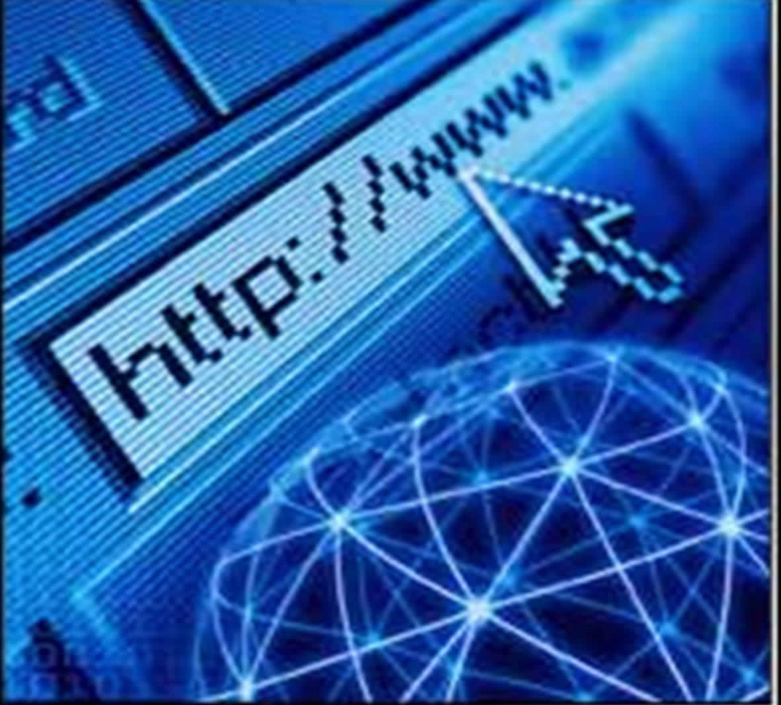
"Tato fotografie" od neznámého autora je licencována pod CC BY-SA-NC

- Připojení k internetu
  - Ujistěte se, že máte spolehlivé připojení k internetu po celou dobu přenosu.

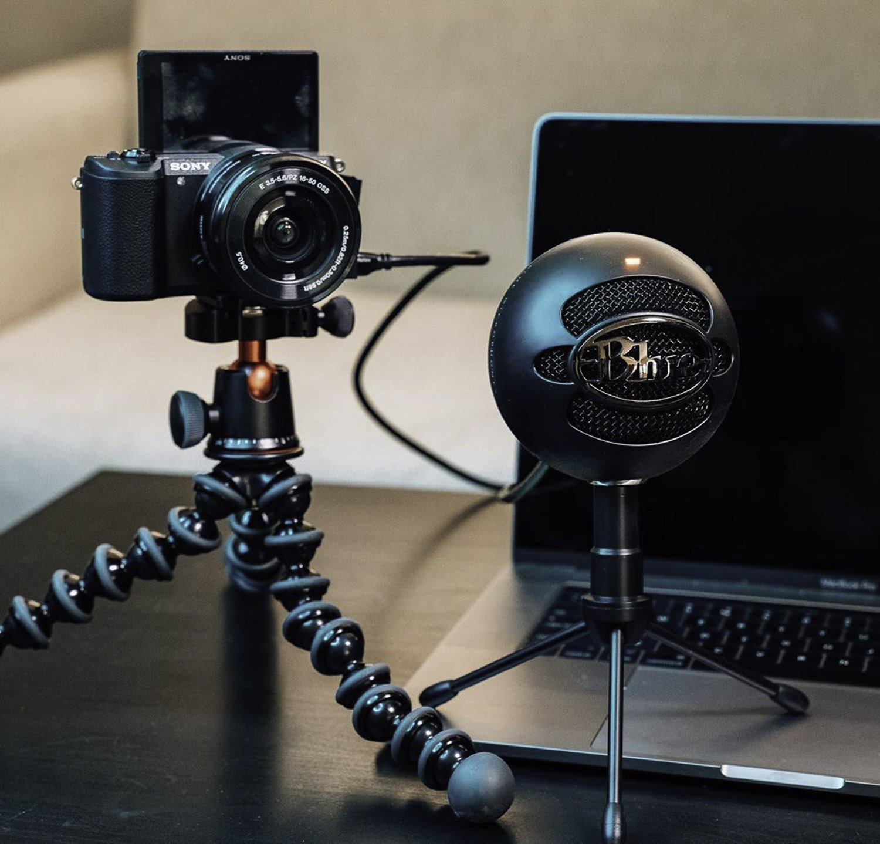
"Tato fotografie" od neznámého autora je licencována pod CC BY-NC-ND
- Mikrofon a/nebo webová kamera
  - Pro streamování potřebujete mikrofon, aby vás žáci slyšeli.

  - Ujistěte se, že váš mikrofon zní plně a bohatě. Kvalitu zvuku může ovlivnit také místnost, ve které se během nahrávání nacházíte.
  - Byla by užitečná další webová kamera, aby vás žáci viděli.
  - Pokud chcete použít webovou kameru, zkontrolujte osvětlení (zdroj světla, denní dobu, typ světla, nastavení kamery).

Tipy pro nahrávání
- Nahrávání v dobře osvětlené místnosti
- Film pro zvuk
- Zachovejte jednoduché pozadí
- Odstraňování nepořádku
- Zachovejte klid
- Střílejte vodorovně
- Při nahrávání nechte hlavní aktéry v místnosti s videem.
- Nebojte se nahrávku zopakovat

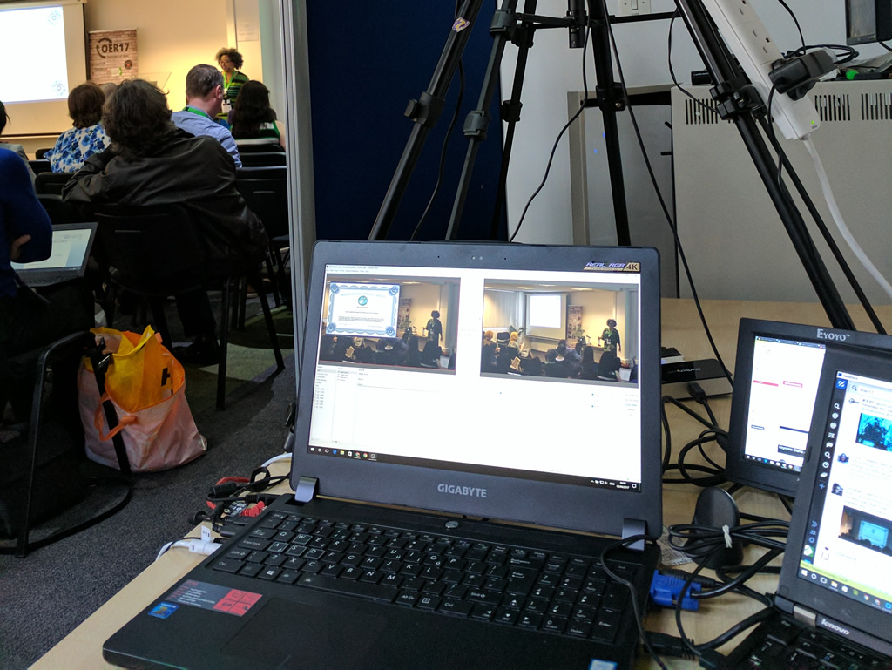
"Tato fotografie" od neznámého autora je licencována pod CC BY

- Software pro streamování
  - Existují různé programy pro streamování, které můžete použít.
  - Například: Twitch Studio, Streamlab OBS
Pokud se rozhodnete založit si účet na Twitchi, můžete si svůj kanál přizpůsobit. Platforma vás požádá o několik informací o vás, například o tom, kdo jste a čeho se budou vaše streamy týkat. (https://www.twitch.tv/). Svůj účet můžete zprofesionalizovat sdílením na platformách sociálních médií (například Facebook, Twitter, Instagram).

Úkol 1
Představte si, že jste učitel a chcete vytvořit streamované video pro svou třídu. Rozhodli jste se pro zařízení a mikrofon. Nyní uvažujete také o použití webové kamery. Zapište si některé klávesnice, které podporují použití webové kamery, a některé, které ji nepodporují. Můžete použít následující tabulku.
Použití webové kamery
ano | žádné

Úkol 2
Nyní, když jste se rozhodli pro nastavení streamování, přemýšlejte o první nahrávce. Napište si nejdůležitější věci, které je třeba vzít v úvahu při nahrávání streamované události pro vaši třídu.

